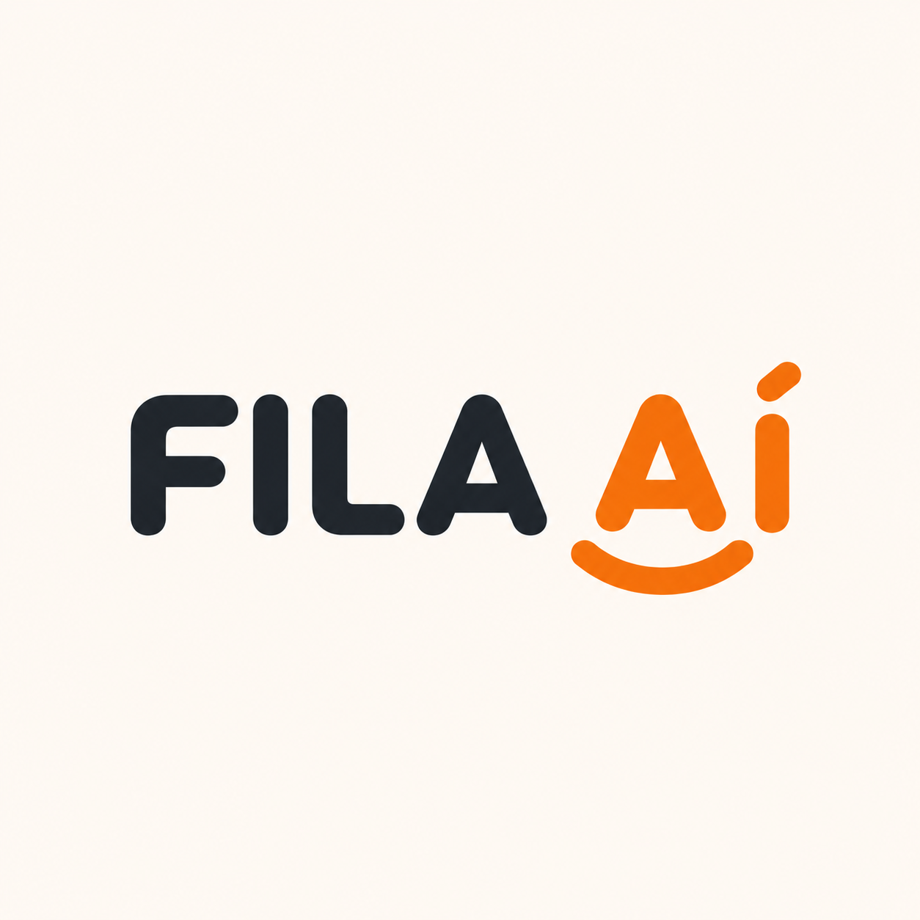
CONTRATO ANUAL DE LICENCIAMENTO DE USO E PRESTACAO DE SERVICOS FILA AI
Fila digital, painel administrativo, atendimento operacional e recursos comerciais para restaurantes.
1. PARTES
CONTRATADA | FILA AI, inscrita no CNPJ/CPF no {{fila_ai_documento}}, com contato oficial em {{fila_ai_contato}}, doravante denominada CONTRATADA.
CONTRATANTE | {{empresa_nome}}, inscrita no CNPJ/CPF no {{empresa_documento}}, com sede/endereco em {{empresa_endereco}}, representada por {{responsavel_nome}}, contato financeiro {{responsavel_whatsapp}}, doravante denominada CONTRATANTE.
CONTRATO | Plano {{plano_nome}} anual, periodo de 12 meses, valor total de {{valor_anual}}, aceite digital em {{data_aceite}}.
As partes acima identificadas tem, entre si, justo e acertado o presente Contrato Anual de Licenciamento de Uso e Prestacao de Servicos, que se regera pelas clausulas a seguir.
2. OBJETO
O presente contrato tem por objeto a disponibilizacao, pela CONTRATADA a CONTRATANTE, do sistema FILA AI para gestao digital de fila de espera, atendimento por QR Code, painel administrativo e recursos associados ao plano contratado.
- Fila digital com link/QR Code do restaurante e acompanhamento pelo cliente.
- Painel administrativo para controle de fila, mesas, chamadas e configuracoes operacionais.
- Recursos adicionais conforme o plano contratado, podendo incluir cardapio, pedidos, cozinha e comanda simples.
- Suporte operacional remoto pelos canais oficiais da CONTRATADA.
A CONTRATADA podera realizar melhorias, ajustes tecnicos e atualizacoes no sistema durante a vigencia do contrato, preservando a finalidade principal do servico contratado.
3. VIGENCIA
A vigencia deste contrato sera de 12 (doze) meses, contados a partir da confirmacao do pagamento ou da liberacao comercial feita pela CONTRATADA, o que ocorrer primeiro.
O acesso podera ser liberado em periodo de teste antes da contratacao definitiva. Encerrado o teste, a continuidade do uso fica condicionada ao aceite deste contrato e a confirmacao do pagamento.
4. REMUNERACAO E PAGAMENTO
Pela prestacao dos servicos e licenciamento de uso do FILA AI, a CONTRATANTE pagara a CONTRATADA o valor total de {{valor_anual}}, referente ao periodo anual de 12 meses do plano {{plano_nome}}.
Plano Essencial | R$ 1.470,00 por 12 meses, salvo proposta comercial diferente aceita pelas partes.
Plano Pro beta | R$ 2.470,00 por 12 meses, salvo proposta comercial diferente aceita pelas partes.
Forma de pagamento | {{forma_pagamento}}
Comprovante | Quando solicitado, o comprovante devera ser enviado pelo canal oficial da CONTRATADA.
A falta de pagamento ou a nao identificacao do pagamento podera impedir a ativacao, renovacao ou continuidade do acesso ao sistema.
5. OBRIGACOES DA CONTRATADA
- Disponibilizar o acesso ao sistema contratado apos confirmacao comercial e financeira.
- Prestar suporte remoto razoavel para configuracao inicial e duvidas de uso.
- Manter esforcos tecnicos compativeis para estabilidade, seguranca e evolucao do servico.
- Comunicar mudancas relevantes que possam impactar o uso do sistema.
6. OBRIGACOES DA CONTRATANTE
- Fornecer dados corretos da empresa, responsavel financeiro e canais de contato.
- Usar o sistema de acordo com sua finalidade e orientar sua equipe interna.
- Manter sigilo sobre senhas, PINs e acessos administrativos.
- Nao inserir conteudos ilicitos, ofensivos ou que violem direitos de terceiros.
- Realizar os pagamentos acordados e comunicar qualquer divergencia financeira.
7. BLOQUEIO, INADIMPLENCIA E SUPORTE
Em caso de inadimplencia, tentativa de uso indevido, violacao contratual ou risco operacional, a CONTRATADA podera suspender temporariamente o acesso ao sistema ate regularizacao.
O nao uso do sistema pela CONTRATANTE, por decisao propria ou por falha de operacao interna, nao a exime das obrigacoes financeiras assumidas neste contrato.
8. DADOS, PRIVACIDADE E LGPD
As partes comprometem-se a tratar dados pessoais conforme a legislacao aplicavel, incluindo a Lei Geral de Protecao de Dados. A CONTRATANTE e responsavel por orientar seus clientes e equipe sobre o uso do sistema em sua operacao.
A CONTRATADA podera tratar dados necessarios para funcionamento, suporte, seguranca, auditoria e melhoria do servico, observando finalidade compativel com a contratacao.
9. RENOVACAO
Ao termino do periodo anual, o contrato podera ser renovado mediante novo pagamento, aceite digital, proposta comercial ou continuidade expressa do uso, conforme politica comercial vigente da CONTRATADA.
10. RESCISAO
A CONTRATANTE podera solicitar o cancelamento mediante comunicacao formal. Caso haja cancelamento antecipado do plano anual por mera liberalidade da CONTRATANTE, nao havera devolucao automatica dos valores pagos, salvo acordo comercial por escrito entre as partes ou exigencia legal aplicavel.
A CONTRATADA podera rescindir o contrato em caso de violacao grave, fraude, inadimplencia persistente ou uso que exponha a operacao a risco juridico, tecnico ou reputacional.
11. ASSINATURA DIGITAL E ACEITE
O aceite digital realizado no ambiente do FILA AI, acompanhado de dados da empresa, responsavel, data, plano, valor e registro do pedido, sera considerado manifestacao valida de concordancia com as condicoes deste contrato.
A assinatura da CONTRATADA podera constar previamente no documento/modelo, como proposta comercial vinculada ao pagamento e a ativacao do servico.
12. FORO
Para dirimir controversias oriundas deste contrato, as partes elegem o foro do domicilio da CONTRATADA, salvo regra legal obrigatoria em sentido diverso.
13. ASSINATURAS
{{cidade}}, {{data_aceite}}
__________________________________ | __________________________________
CONTRATANTE  {{empresa_nome}} | CONTRATADA  FILA AI
Campos entre {{chaves}} devem ser preenchidos automaticamente pelo sistema ou conferidos antes da assinatura final.

